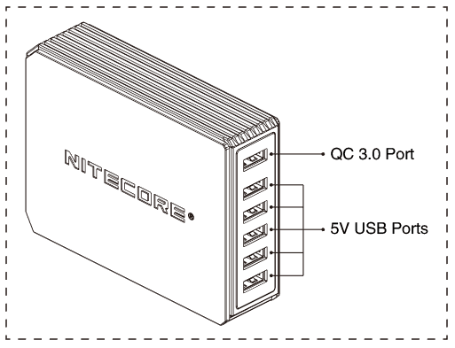
ЗАРЯДНОЕ УСТРОЙСТВО UA66Q
РУКОВОДСТВО ПОЛЬЗОВАТЕЛЯ

Технические характеристики
Входное питание: 100-240 В~ 50/60 Гц 1,5 А (Mакс)
Выходное питание: 5V USB порт: 5V⎓10A (2A MAX Per Port), 50W (Макс)
Размеры: 109.2 мм×80.4мм×28,7 мм (4.3” ×3.17” ×1,13”)
Вес: 222 г (7.83 унции)

Комплектация
Шнур питания переменного тока

Инструкция по эксплуатации
- Вставьте вилку шнура питания переменного тока изделия UA66Q в розетку электропитания.
- Для того, чтобы осуществить зарядку, подключите изделие UA66Q ко внешним устройствам (смартфонам, планшетам или другим устройствам, подключаемым по USB) с использованием USB- кабеля для зарядки.
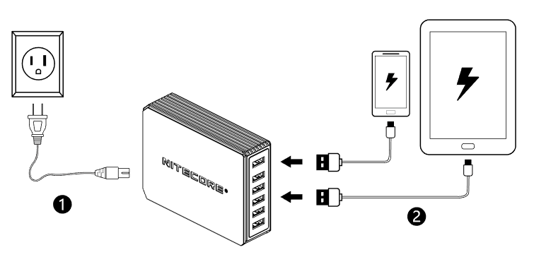
Меры предосторожности
- Температура окружающей среды при использовании: -10~40 ℃ (14~104℉);
- Температура хранения: -20~60 ℃ (-4~140℉).
- НЕ подвергайте устройство воздействию прямых солнечных лучей, нагревательных приборов, открытого огня, дождя или снега; избегайте воздействия экстремально высоких или экстремально низких температур окружающей среды и внезапных изменений температуры.
- Храните устройство в вентилируемых помещениях. НЕ используйте устройство во влажной среде и не подвергайте воздействию любых горючих материалов.
- Не подвергайте устройство механическим воздействиям - ударам или иным видам воздействия.
- НЕ разбирайте устройство и не вносите в него изменения, так как это приведет к аннулированию гарантии. Для получения более полной информации по гарантии ознакомьтесь с разделом "Гарантия" в руководстве пользователя.
- ЗАПРЕЩЕНАЕТСЯ использовать устройство не по назначению! Используйте устройство только по назначению и только в соответствии с предусмотренными функциями.

Отказ от ответственности
Настоящее изделие застраховано во всех странах мира компанией Ping An Insurance (Group) Company of China, Ltd. Компания NITECORE не несет ответственности и не берет на себя обязательств в связи с любыми убытками, ущербом или претензиями любого рода, возникающими в результате несоблюдения инструкций, представленных в настоящем руководстве пользователя.

Гарантийное обслуживание
За гарантийное обслуживание продукции несут ответственность наши официальные дилеры и дистрибьюторы. При возникновении проблем, подлежащих устранению в ходе гарантийного обслуживания, клиент может предъявить претензии по гарантии дилеру или дистрибьютору при условии, что продукт был приобретен у официального дилера или дистрибьютора. Гарантия компании NITECORE предоставляется только в отношении той продукции, которая приобретается у официального продавца. Это относится ко всей продукции NITECORE.
Для того, чтобы иметь право на гарантийное обслуживание, ознакомьтесь с разделом «ВАЖНОЕ УВЕДОМЛЕНИЕ О ГАРАНТИИ», приведенным выше для того, чтобы убедиться в том, что ваш продукт подпадает под действие условий гарантийного обслуживания.
Любая неработающая/бракованная продукция может быть заменена через местного дистрибьютора/дилера в течение 15 дней после ее приобретения. По истечении 15 дней любую дефектную / неисправную продукцию NITECORE ® можно бесплатно отремонтировать в течение 60 месяцев с даты приобретения. По окончании 18 месяцев вступает в силу ограниченная гарантия, распространяющаяся на стоимость работ и техническое обслуживание, без учета стоимости запасных частей и принадлежностей.
Гарантия аннулируется в том случае, если изделие:
1. вышло из строя, либо в конструкцию внесены изменения лицами, не имеющими на то соответствующих полномочий;
2. повреждено в результате ненадлежащего обращения
Для получения оперативной информации по гарантийному обслуживанию продукции NITECORE обращайтесь к местному дистрибьютору или отправляйте сообщение на адрес электронной почты service@nitecore.com.
※ Все изображения, тексты и заявления, содержащиеся в настоящем руководстве, могут быть использованы только в справочных целях. В случае расхождения информации, приведенной в настоящем руководстве, с информацией, размещенной на сайте www.nitecore.com, преимущественную силу имеет информация, размещенная на нашем официальном сайте. Компания SYSMAX Innovations Co., Ltd. оставляет за собой право толковать и изменять содержание настоящего документа в любой момент времени без предварительного уведомления.

Наши контакты
Москва, Пятницкое шоссе 18
ТК Митинский Радиорынок, (павильоны 33)
Веб-сайт: www.nitecore.ru
Эл. почта: info@nitecore.ru
Тел: 8 495 660 1798
Ищите нашу группу в facebook: Nitecore Россия
@NITECORERU

